1.3 Управление на данни, информация и дигитално съдържание
ЛЕКЦИОНЕН МАТЕРИАЛ
В тази тема ще научите:
• Как се съхранява информацията в компютъра.
• Какво е файлова система.
• Как да създаваме и организираме папки и файлове.

Съдържание
1 Въведение 1
2 Организация на данните. Файл и файлова структура 1
2.1 Файлов мениджър (File explorer) 2
2.2 Съдържание на папките 4
2.3 Изгледи 5
3 Управление на файловата структура 6
3.1 Създаване и изтриване на елементи 6
3.2 Преименуване на елементи 7
3.3 Преместване и копиране на елементи 8

Въведение
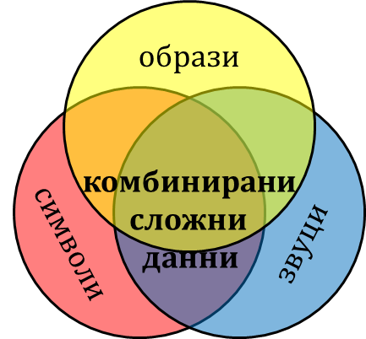
Данните са навсякъде около нас – текст (символи), образи, звуци и комбинации между тях (фигура 1). Когато се обработят, структурират и организират, от тях получаваме информация, която също се представя с помощта на текст, образи, звуци или комбинации между тях. С помощта на компютрите дейностите, свързани със събирането, съхраняването, обработването на данни и получаване на информация от тях могат да бъдат автоматизирани. За да може да стане това, данните трябва първо да се представят в дигитален (цифров) вид, за да могат да бъдат прочетени и разбрани от компютъра.
Фигура 1: Прости и сложни видове данни

Организация на данните. Файл и файлова структура
Данните и информацията в компютърната система се съхраняват под формата на файлове. Файлът е компютърно четим документ, който се характеризира с име, разширение, размер, дата на създаване. Разширението на файла определя неговия формат (начин за кодиране на информация) и отговаря на типа на данните, които са записани в него. Различните файлови формати и разширения се разпознават от програмите, които могат да ги отварят, създават или променят. Името на файла служи на потребителя да го разпознава, а размерите му показват колко място заема той в паметта на компютъра.
filename.txt

име
разширение
Имената на файловете се записват по следния начин: [име] [точка] [разширение], както е показано в примера на фигура 2. Съвременните файлови системи позволяват в имената (но не и в разширенията!) на файловете да се включват и букви от други азбуки, освен латиница (включително на кирилица), както и някои символи – например интервал, тире, долна черта, точка, запетая, скоби, амперсанд (&)… Разлики между главни и малки букви обикновено няма, независимо дали се отнася за името или разширението. Например ако името на един файл е изписано изцяло с малки букви, а на друг файл дадем същото име, но с главна първа буква, компютърът ще ги възприеме като един и същи файл. Дължината на името в повечето системи е ограничена до 44 или до 255 знака, но не е препоръчително да се използват твърде дълги и сложни за изписване имена.
Фигура 2: Име на файл
Файловете се подреждат в папки, разположени йерархично като по клоните на дърво. Такава дървовидна организация на данните се нарича файлова структура. Папката, която включва в себе си всички останали папки, е корен на дървото. Тя включва всички устройства с памет за съхраняване на данни в компютърната система. Върху всяко устройство може да бъде създаден клон на дървото – част от файловата система. Устройствата с памет, както и папките, също имат имена, но нямат разширения като при файловете. Устройствата с памет освен с името си се означават и с главни букви на латиница, последвани от двоеточие. Поредността на буквите показва йерархията на устройството с памет – първото винаги е C:, а следващите по ред – D:, E:, F: и т.н.
В операционната система Windows 10 и следващите ѝ версии папката-корен е Computer (компютър), който е отбелязан като This PC (фигура 3). Останалите папки са клоновете на дървото, а файловете се явяват листата му. Всички устройства с памет, папки и файлове, се означават с картинки, наречени икони.
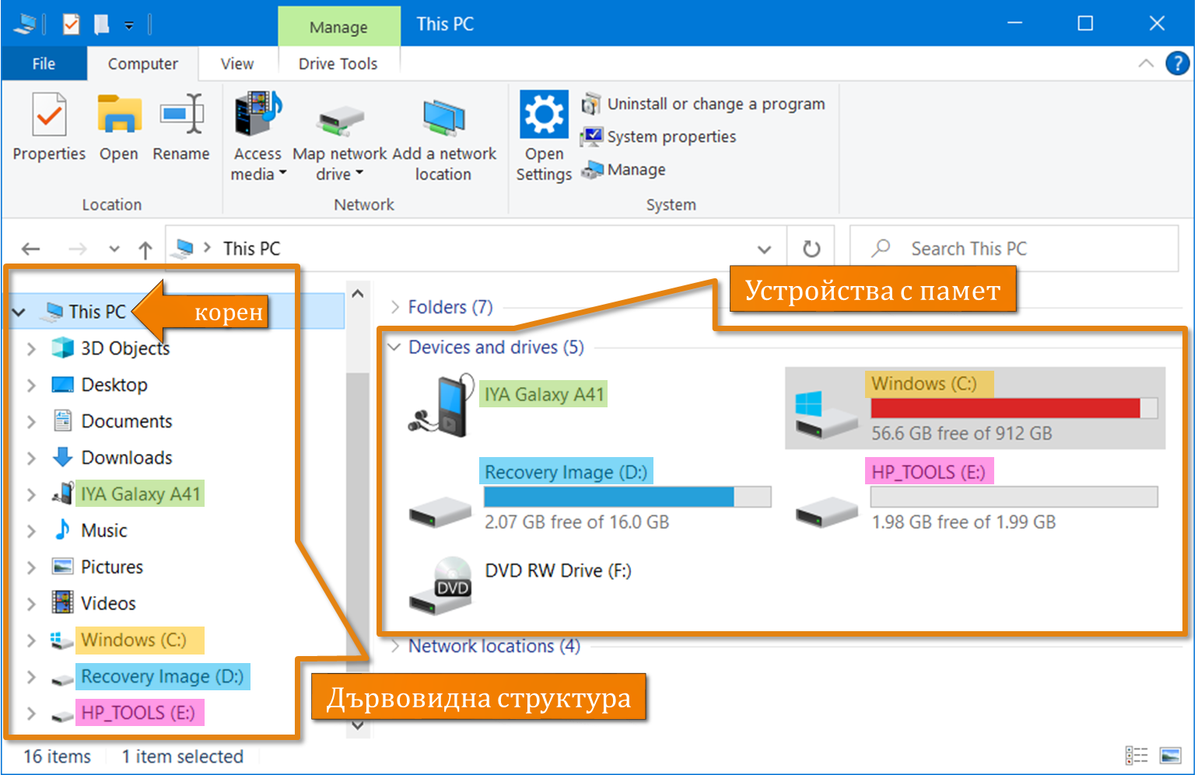
Фигура 3: Програмата File Explorer на Windows 10 за работа с файлове. Показана е файловата структура с корена – компютър (This PC). Виждат се и устройствата с памет.

Файлов мениджър (File explorer)
Програмата за разглеждане и организиране на файловете в операционната система Windows се нарича Файлов мениджър (File explorer). Файловият мениджър се стартира като всяка друга програма:
- Като се натисне с мишката бутона START 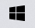 в долния ляв ъгъл на монитора и се потърси в азбучния списък с програми. File Explorer се намира в раздела Windows System, така че няма да е под буква F, а под буква W;
- Като се напише името на програмата в полето за търсене Search, разположено до бутона START, и се натисне с левия бутон на мишката върху името ѝ;
- Като се натисне с левия бутон на мишката върху иконата на програмата  в Лентата със задачи (Task Bar) в долната част на монитора (само ако програмата е закачена там)
File Explorer има следната структура (фигура 4):
- Меню и лента с инструменти – разположени са най-отгоре и позволяват извършването на различни дейности с папките и файловете;
- Файлова структура – разположено е в лявата част на прозореца и показва дървото на папките. Виждат се името и иконата на папката, а вляво от всяка папка е бутонът за нейното разгъване/свиване.
  - стрелка надолу – папката е разгъната
  - стрелка надясно – папката е свита
  - липсва стрелка – папката няма клонове (не съдържа други папки)
- Съдържание на папка – разположено в дясната, най-голяма част на прозореца и се показва, когато бъде избрана папка от дървото. Една папка може да съдържа:
  - други папки, които са нейни клонове
  - файлове
  - папки и файлове
  - нищо (празна папка)
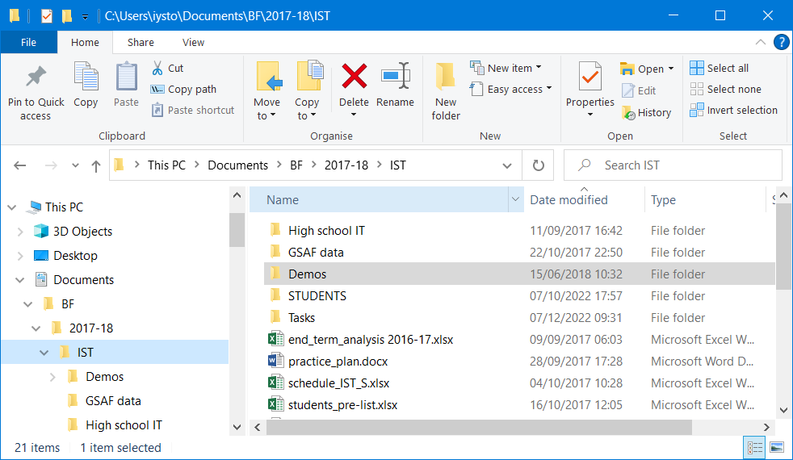
Обновяване

ПЪТ
Свити папки
Разгънати папки

МЕНЮ И ЛЕНТА С ИНСТРУМЕНТИ
поле за търсене
Навигация

Фигура 4: Отворен File Explorer с избрана папката IST. Вдясно се вижда съдържанието на папката.
Означени са основните инструменти.
Между лентата с инструменти и файловата структура се разполагат още три полета с навигационна функция. Полето най-вляво, над файловата структура, съдържа четири бутони-стрелки:
- стрелка наляво – отваря предишната разгледана папка
- стрелка надясно – отваря следващата разгледана папка
- стелка надолу – отваря списък с последните няколко разгледани папки
- стрелка нагоре – връща се едно ниво нагоре във файловата структура
Съседното поле се нарича път и изписва поредицата от папки от корена до отворената папка.
Полето вдясно служи за търсене във файловата структура. В него може да се изпише името (или част от него) на файл или папка, или разширение, и File Explorer ще изведе резултат с файловете и папките, които го съдържат.
За да отворите папка и да разгледате съдържанието ѝ, трябва да натиснете с левия бутон на мишката върху нея в дървото. Ако в нея има файлове и/или други папки, те ще се покажат в полето вдясно.

Съдържание на папките
За да отворите папка и да разгледате съдържанието ѝ, трябва да натиснете с левия бутон на мишката върху нея в дървото. Ако в нея има файлове и/или други папки, те ще се покажат в полето вдясно. Това поле съдържа списък с иконите и имената на файловете и папките, както и допълнителна информация за тях, организирана в четири колони (фигура 5):
- Име (Name) – показва иконата и името на файла/папката. Може да показва и разширението на файла;
- Последна промяна (Date Modified) – показва датата и часът на последната промяна;
- Тип (Type) – показва типът на елемента – дали е папка, или, ако е файл, какъв е неговият формат. Файловете с един и същи формат имат едни и същи икони;
- Размери (Size) – показва големината, която файлът заема в паметта на компютъра. Размерите на папките е сума от размерите на файловете в тях.
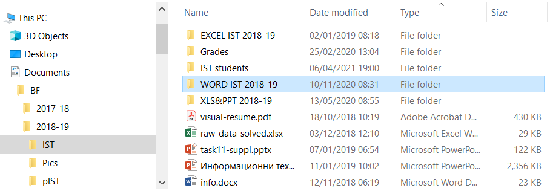
Фигура 5: Съдържание на папката IST. Вдясно се вижда списъкът от елементи, организиран в четири колони.
По всяка една от тези четири колони списъкът може да се сортира, като се натисне с левия бутон на мишката върху името на колоната. Обикновено, ако не е правено друго подреждане, първо се показват папките, подредени по азбучен ред, а след тях – файловете, подредени по тип. Файлове от един и същи тип се подреждат по азбучен ред.
Можете да покажете съдържанието на папка и като натиснете с левия бутон на мишката двукратно върху името ѝ в полето за показване, вместо да я търсите в дървото на файловата структура.

Изгледи
По подразбиране, File Explorer показва съдържанието на папките така, както е показано на фигури 4 и 5 – като таблица с колони, в която всеки ред е един елемент – файл или папка, с информацията за него – име, дата, тип, размери. Този изглед се нарича Details, защото показва детайли за всеки елемент. Има още няколко изгледа, които програмата поддържа. Те могат да се изберат от лентата с инструменти View, раздел Layout:
- Details (Детайли) – по подразбиране, показва елементите и информацията за тях в табличен вид;
- Content (Съдържание) – подобен на Details, показва информация за елементите, но не позволява сортиране;
- List (Списък) – показва елементите, подредени в колони. Виждат се целите имена на файловете;
- Small Icons (Малки икони) – подобен на List, но по-компактен, тъй като съкращава имената на по-дългите файлове
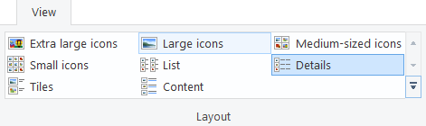
- Tiles – показва иконите на елементите с по-голям размер
- Medium, Large, Extra Large Icons – показва иконите на елементите с все по-голям размер, като изписва името под, а не до иконата. Тези изгледи са удобни за бърз преглед на снимки и картинки.
Фигура 6. Видове изгледи във файловия мениджър. Маркиран е изгледът по подразбиране.
ЗАДАЧА 1: Отворете програмата File Explorer и я разгледайте. Намерете корена на файловата структура и си отбележете колко устройства с памет има компютърът. Упражнете да сгъвате и разгъвате папки и да преглеждате съдържанието им, изпробвайте бутоните за навигация.
- Изберете някоя папка, която съдържа папки и файлове - например папката Documents, и натиснете с левия бутон на мишката върху нея, за да я отворите. Упражнете сортиране на съдържанието ѝ по име и дата. Обърнете внимание, че това променя реда на папките и файловете
- Сортирайте папката по тип и размери. Обърнете внимание, че това не променя реда на папките, а само на файловете.
- Упражнете промяна на изгледа, като го смените от лентата с инструменти View/Layout
- Упражнете отваряне на папка чрез двукратно натискане с левия бутон на мишката върху името ѝ

Управление на файловата структура
Освен да се разглежда файловата структура, програмата File Explorer позволява създаване на нови папки, както и изтриване, преименуване и реорганизация на файловете и папките. Някои от дейностите по управление на файлове могат, освен с мишката, да се извършват и с клавиатурата, което спестява време. Използването на два или три клавиша, за да се изпълни определено действие, се нарича клавишна комбинация. Клавишната комбинация от два клавиша се изпълнява, като се натиснат последователно указаните клавиши по следния начин – натиска се първият клавиш и се задържа натиснат, натиска се следващият клавиш, което извършва действието, и двата клавиша се отпускат. При клавишна комбинация от три клавиша, вторият клавиш също се задържа натиснат заедно с първия, а натискането на третия извършва действието.
За да се извърши действие, първо трябва са е маркира обектът, който ще се манипулира, чрез еднократно щракване с мишката върху него. Може да се маркират и повече от един обекти по следния начин:
- Маркиране на съседни обекти
  - С мишката – натиснете с левия бутон в полето около първия от поредицата обекти и, без да пускате бутона, провлачвате, докато се маркират всичките
  - С клавиатурата – маркира се първият от поредицата обекти и при натиснат и задържан клавиш Shift се натиска курсорната стрелка толкова пъти, колкото е нужно да се изберат всички, които желаете да маркирате
- Маркиране на несъседни обекти – при натиснат и задържан клавиш Ctrl се посочват с мишката и маркират един по един по един обектите, които желаете да изберете.
- Маркиране на цялото съдържание на дадена папка – натиснете с левия бутон на мишката където и да е в съдържанието на папката и използвайте клавишната комбинация Ctrl + A.

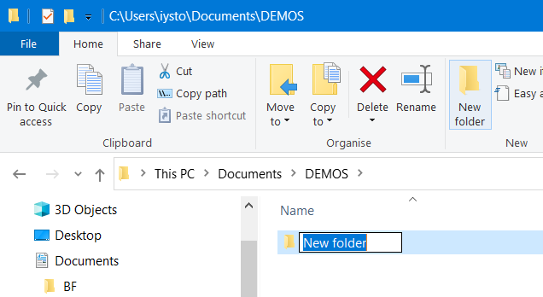
Създаване и изтриване на елементи
Всеки потребител може да създава свои собствени папки, за да организира в тях файловете си. Това става по следния начин:

- Първо се избира от дървото на файловата структура папката, която ще съдържа новата папка.
- След това от лентата с инструменти Home, раздел New, се натиска с мишката бутонът New Folder (Нова Папка).
Фигура 7: Създаване на нова папка
- Новата папка се появява в полето за съдържанието с име по подразбиране New Folder, което още не е потвърдено. Написване се името, избрано за папката, на негово място, и се потвърждава с Еnter или с натискане с левия бутон на мишката някъде в прозореца. Ако не се напише ново име, папката ще остане с името New Folder.
- Във вече създадена папка може да се създаде и нов, празен файл от същото меню, но с бутона New Item (Нов обект), който се намира непосредствено вдясно от бутона New Folder:
  - Избира се бутонът New Item
  - Избира се от падащото меню типът на обекта, който искате да създадете
  - Именува се обектът.
- Можете да създавате папки и празни файлове и от т.нар. контекстно меню, което се появява, като натиснете с десния бутон на мишката в празна част от полето, изберете подменюто New и натиснете с левия бутон на мишката върху елемента, който искате да създадете. От същото меню, но подменю View, можете да сменяте изгледа.
За да се изтрие един или група от няколко обекта, независимо дали са файлове и папки, трябва първо да се маркират. Изтриването става с бутона Delete в лентата с инструменти Home, раздел Organise, с бутона Delete на клавиатурата или с избора на Delete от контекстното меню.

Преименуване на елементи
Името на файл или папка може да бъде сменено, като се маркира елементът и се избере бутонът Rename от лентата с инструменти Home, раздел Organise. Бутонът се намира вляво от бутона New Folder (фигура 7). Можете да преименувате и като натиснете върху вече маркирания обект още веднъж с левия бутон на мишката.
При именуване и преименуване на елементи имайте предвид, че в една папка не може да има две папки с едно и също име, нито два файла с едно и също име и разширение. Една папка обаче може да съдържа папка със същото име.
Когато преименувате файл, бъдете внимателни да не промените и името на разширението му! Това ще попречи на програмите да разпознават и отварят коректно файла.
ЗАДАЧА 2: Създайте собствена файлова структура в папката Documents:
- Изберете от дървото папката Documents
- Създайте с бутона New Folder нова папка и я именувайте Demo
- Отворете папката Demo с двукратно натискане на левия бутон на мишката върху нея
- Създайте в нея две нови папки – Folder1 и Folder2
- Като използвате бутона и изберете от падащото меню създайте в папката Demo три текстови файла с имена doc1, doc 2 и doc3
- Създайте по същия начин файл doc1 в папката Folder1
- Разгледайте папката Demo и нейните клонове в дървото на файловата структура

Преместване и копиране на елементи
Съществуват няколко начина за копиране и преместване на файлове и папки. Един от тях е чрез бутоните в раздела Clipboard от лентата с инструменти Home:
- Маркира се обектът, който ще се копира/мести (може и повече от един).
- Натиска се бутонът Copy за копиране или Cut (изрязване) за преместване
- Щраква се с мишката в папката, в която трябва да се появи преместеният / копиран обект.
- Вмъкването става с бутона Paste (поставяне)
Вторият, по-бърз вариант е чрез използване на клавишни комбинации:
- Маркира се обектът, който ще се копира/мести (може и повече от един).
- Ако обектът ще се мести, той се изрязва (изпраща се в буферната памет) с помощта на клавишната комбинация Ctrl + X;
- Ако ще се копира, в буферната памет се създава негово копие чрез клавишната комбинация Ctrl + C.
- Щраква се с мишката в папката, в която трябва да се появи преместеният / копиран обект.
- Вмъкването става чрез клавишната комбинация Ctrl + V.
Третият вариант изисква да виждате папката, в която ще премествате /копирате обекта, и използва провлачване с мишката.
- Маркира се обектът, който ще се копира/мести (може и повече от един).
- Натиска се с левия бутон на мишката върху обекта и, без да се пуска бутона, обектът се придвижва (провлачва) до желаното място.
- Ако новото място е папка на същото устройство, обектът се премества там.
- Ако новото място е папка на друго устройство, обектът се копира там.
Както при именуването, тук също важи правилото, че в една и съща папка не може да има два елемента с еднакви имена. Ако опитате да копирате/преместите елемент на място, където вече има такъв със същото име, системата ще поиска да изберете дали новият да замени стария (при което старият бива изтрит) или да се откажете от действието.
ЗАДАЧА 3: Упражнете преименуване, местене, копиране и изтриване на обекти с инструментите на File Explorer.
- Отворете отново папката Demo от предишната задача
- Опитайте да копирате файла doc1 в папка Folder1. Защо не се получава?
- Преименувайте файла doc1 на doc_1. По колко начина можете да направите това?
- Маркирайте едновременно файловете doc_1 и doc3 и ги преместете в папката Folder1
- Отворете папката Folder1 маркирайте първия и последния файл в списъка. Копирайте ги в папката Folder2
- Върнете се в папката Demo и маркирайте цялото ѝ съдържание, като използвате клавишната комбинация Ctrl + A
- Изтрийте вече маркираното съдържание на папката Demo

ИЗТОЧНИЦИ
Wikipedia.org. Файл. 2023. https://bg.wikipedia.org/wiki/Файл
Николова, Николина, and Елиза Стефанова. Информационни и Комуникационни Технологии - 6 Клас. Просвета, 2012.
Симеонова, Валерия. Лекционни Материали По Информационни Системи и Технологии. 2018.
Тужаров, Христо. Данни. Учебник По Информатика, 2007, http://tuj.asenevtsi.com/Informatica2/I027.htm

